1.Introduccion

Se puede pensar a Internet de la Cosas como un escenario en el cual, los objetos, animales o personas están provistos de una única identificación y la habilidad de transferir datos automáticamente sobre la red sin requerimientos de intervención humano a humano o humano a máquina. Esto permite automatizar “cosas”, las cuales en función de configuraciones personales y un procesamiento sofisticado basado en la “nube”, hacen que eventos sucedan sin nuestra intervención.

Las aplicaciones de Internet de las Cosas, ya sean las asociadas a salud, energía o ciudades inteligentes están básicamente constituidas por: uno o varios dispositivos finales o “cosas”, una unidad concentradora (Gateway/Border Router), la infraestructura de comunicaciones (antenas, cable, servidores, routers, etc.) y los servicios y aplicaciones. Cada uno de estos elementos encierra en sí mismo un alto nivel de complejidad, así como una gran variedad de alternativas para implementarlos tanto a nivel netamente hardware como a niveles de protocolos de comunicación, sistemas operativos y software de desarrollo.

Típicamente cuando hablamos de los dispositivos finales hablamos de “cosas inteligentes” o “Smart things”, el término “inteligente” está relacionado con la finalización de una tarea de forma más consistente y confiable, por ejemplo: tostador mecánico vs tostador electrónico, un sistema de iluminación manual vs sistema de iluminación con sensores. Esta “inteligencia” se logra con la integración de un procesamiento embebido (típicamente un microcontrolador), lo que además permite una comunicación en forma electrónica con el usuario usando pantallas, touchs, pulsadores, etc. (interfaz Hombre Maquina – HMI). Estos dispositivos además de la inteligencia deben incluir sensores que les permitan interactuar con el medio, métodos de identificación, integridad y seguridad de los datos y una comunicación remota que lo permitirá la transferencia de datos en forma univoca a servidores donde se realizara el procesamiento de los mismos. Dependiendo la aplicación nos podemos encontrar con parámetros a medir que utilizan sensor cuyo desarrollo han logrado una gran madurez, como ser la medición de temperatura, o parámetros que requieren el desarrollo de un sensor a medida o una medición indirecta. En lo asociado a la identificación, integridad y seguridad de los datos podemos encontrar dispositivos que simplemente se preocupan de integridad de los datos con un simple CheckSum hasta sistemas asociados con transferencia de dinero con sofisticados algoritmos de encriptación. En lo referente a la comunicación remota existen un sin número de tecnologías, tanto cableadas como inalámbricas, que permiten realizar el enlace, algunas sin direccionamiento IP (RS232, Zigbee, Bluetooth, LORA), lo que implica el uso de un concentrador obligado, y otras con (Ethernet, Wifi, GSM/GPRS).

Los concentradores son dispositivos que deben poseer una capacidad de procesamiento superior a los dispositivos finales, ya que deben tener la capacidad de dialogar con múltiples dispositivos finales, realizar una conversión de protocolo (desde un protocolo no orientado a IP a uno que sí, dependiendo el tipo de tecnología utilizada), enrutar los datos y ofrecer una interfaz HMI (Interfaz hombre-máquina) para la administración de la red. Esto implica el uso de microcontroladores de alta capacidad de procesamiento o inclusive microprocesadores con la capacidad de correr algún sistema operativo (Linux, Android, Windows).

La infraestructura suele estar en manos de prestadoras de servicio de Internet, compañías de telefonía fija, telefonía celular, proveedores de servicios de internet y proveedores de televisión por cable, y nosotros solo estar al tanto de las limitaciones de cada una de ellas. Sin embargo, en las aplicaciones de ciudades inteligentes, donde el área de cobertura de una red de Internet de las cosas pueden ser varios kilómetros y dependiendo la tecnología empleada para el enlace comunicación, parte de la infraestructura debe ser contemplada. Un ejemplo de esto puede ser un sistema cuyo enlace sea a través de tecnología LORA (Long Range), lo cual implica un despliegue de antenas para tomar los datos de los sensores remotos.

En lo que respecta a servicios y aplicaciones, las mismas pueden ser una simple base de datos a través de la cual se puede acceder por SQL y presentar la información en la pantalla de una computadora personal o un teléfono inteligente para nuestro análisis, pueden incluir la posibilidad de que actuemos sobre los parámetros que estamos monitoreando y pueden llegar a ser sistemas totalmente autónomos que a través de técnicas como aprendizaje profundo (Deep learnig),minería de datos( data mining) y otras que realizan tareas sin nuestra intervención. A nivel mundial existen gran cantidad de proveedores de estos tipos de soluciones, están quienes ofrecen el servicio de almacenamiento en la nube, quienes ofrecen servicios Middleware, servicios de presentación de datos y servicios análisis de datos, ejemplos de estos sistemas pueden ser Amazon, IBM- Watson, Microsoft – Azure – Microsoft Cognitive, Telit –Device Cloud, etc.

2.Cloud Computing

El cloud Computing viene a cubrir las necesidades planteadas en los últimos dos párrafos enumeradas en la sección anterior. Podemos decir que la computación en la nube (del inglés cloud computing), conocida también como servicios en la nube, informática en la nube, nube de cómputo, nube de conceptos o simplemente "la nube", es un paradigma que permite ofrecer servicios de computación a través de una red, que usualmente es Internet.

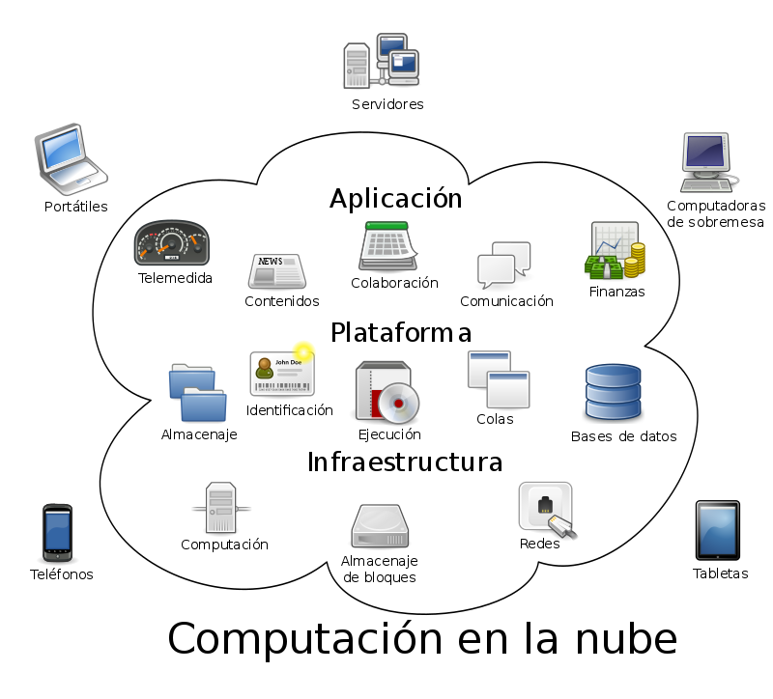
Figura 1. Cloud Computing

La computación en la nube son servidores desde Internet encargados de atender las peticiones en cualquier momento. Se puede tener acceso a su información o servicio, mediante una conexión a internet desde cualquier dispositivo móvil o fijo ubicado en cualquier lugar. Sirven a sus usuarios desde varios proveedores de alojamiento repartidos frecuentemente por todo el mundo. Esta medida reduce los costos, garantiza un mejor tiempo de actividad y que los sitios web sean invulnerables a los delincuentes informáticos, a los gobiernos locales y a sus redadas policiales pertenecientes.

El concepto de “nube informática” es muy amplio, y abarca casi todos los posibles tipo de servicio en línea, pero cuando las empresas predican ofrecer un utilitario alojado en la nube, por lo general se refieren a alguna de estas tres modalidades: el software como servicio(por sus siglas en inglés SaaS -Software as a Service-), Plataforma como Servicio (PaaS) e Infraestructura como Servicio (IaaS).

El software como servicio (SaaS) es un modelo de distribución de software en el que las aplicaciones están alojadas por una compañía o proveedor de servicio y puestas a disposición de los usuarios a través de una red, generalmente la Internet. Plataforma como servicio (PaaS) es un conjunto de utilitarios para abastecer al usuario de sistemas operativos y servicios asociados a través de Internet sin necesidad de descargas o instalación alguna. Infraestructura como Servicio (IaaS) se refiere a la tercerización de los equipos utilizados para apoyar las operaciones, incluido el almacenamiento, hardware, servidores y componentes de red.
.
El concepto de la computación en la nube empezó en proveedores de servicio de Internet a gran escala, como Google (Google Cloud Services), Amazon AWS (2006), Microsoft (Microsoft Azure) o Alibaba Cloud y otros que construyeron su propia infraestructura. De entre todos ellos emergió una arquitectura: un sistema de recursos distribuidos horizontalmente, introducidos como servicios virtuales de TI escalados masivamente y manejados como recursos configurados y mancomunados de manera continua. Este modelo de arquitectura fue inmortalizado por George Gilder en su artículo de octubre de 2006 en la revista Wired titulado «Las fábricas de información». Las granjas de servidores, sobre las que escribió Gilder, eran similares en su arquitectura al procesamiento “grid” (red, rejilla), pero mientras que las redes se utilizan para aplicaciones de procesamiento técnico débilmente acoplados (loosely coupled), un sistema compuesto de subsistemas con cierta autonomía de acción, que mantienen una interrelación continua entre ellos, este nuevo modelo de nube se estaba aplicando a los servicios de Internet. [ARCHIVE 2010]

Ventajas

Las principales ventajas de la computación en la nube son:
- Integración probada de servicios Red. Por su naturaleza, la tecnología de cloud computing se puede integrar con mucha mayor facilidad y rapidez con el resto de las aplicaciones empresariales (tanto software tradicional como Cloud Computing basado en infraestructuras), ya sean desarrolladas de manera interna o externa.

- Prestación de servicios a nivel mundial. Las infraestructuras de cloud computing proporcionan mayor capacidad de adaptación, recuperación completa de pérdida de datos (con copias de seguridad) y reducción al mínimo de los tiempos de inactividad.

- Una infraestructura 100% de cloud computing permite también al proveedor de contenidos o servicios en la nube prescindir de instalar cualquier tipo de software, ya que este es provisto por el proveedor de la infraestructura o la plataforma en la nube. Un gran beneficio del cloud computing es la simplicidad y el hecho de que requiera mucha menor inversión para empezar a trabajar.

- Implementación más rápida y con menos riesgos, ya que se comienza a trabajar más rápido y no es necesaria una gran inversión. Las aplicaciones del cloud computing suelen estar disponibles en cuestión de días u horas en lugar de semanas o meses, incluso con un nivel considerable de personalización o integración.

- Actualizaciones automáticas que no afectan negativamente a los recursos de TI. Al actualizar a la última versión de las aplicaciones, el usuario se ve obligado a dedicar tiempo y recursos para volver a personalizar e integrar la aplicación. Con el cloud computing no hay que decidir entre actualizar y conservar el trabajo, dado que esas personalizaciones e integraciones se conservan automáticamente durante la actualización.

- Contribuye al uso eficiente de la energía. En este caso, a la energía requerida para el funcionamiento de la infraestructura. En los datacenters tradicionales, los servidores consumen mucha más energía de la requerida realmente. En cambio, en las nubes, la energía consumida es solo la necesaria, reduciendo notablemente el desperdicio.

Desventajas

- La centralización de las aplicaciones y el almacenamiento de los datos origina una interdependencia de los proveedores de servicios.

- La disponibilidad de las aplicaciones está sujeta a la disponibilidad de acceso a Internet(conjunto descentralizado de Redes).

- [Richard Stallm 2008] La confiabilidad de los servicios depende de la "salud" tecnológica y financiera de los proveedores de servicios en nube. Empresas emergentes o alianzas entre empresas podrían crear un ambiente propicio para el monopolio y el crecimiento exagerado en los servicios.

- La disponibilidad de servicios altamente especializados podría tardar meses o incluso años para que sean factibles de ser desplegados en la red.

- La madurez funcional de las aplicaciones hace que continuamente estén modificando sus interfaces, por lo cual la curva de aprendizaje en empresas de orientación no tecnológica tenga unas pendientes significativas, así como su consumo automático por aplicaciones.

- Seguridad. La información de la empresa debe recorrer diferentes modos para llegar a su destino, cada uno de ellos (y sus canales) son un foco de inseguridad. Si se utilizan protocolos seguros, HTTPS(Protocolo seguro de transferencia de hipertexto) por ejemplo, la velocidad total disminuye debido a la sobrecarga que estos requieren.

- Escalabilidad a largo plazo. A medida que más usuarios empiecen a compartir la infraestructura de la nube, la sobrecarga en los servidores de los proveedores aumentará, si la empresa no posee un esquema de crecimiento óptimo puede llevar a degradaciones en el servicio o altos niveles de jitter( variabilidad temporal durante el envío de señales digitales).

3.Servicios Disponibles

Ahora bien, habiendo visto las ventajas y desventajas de poseer una computación en la nube. Nos centraremos en explicar sus servicios ofrecidos. Anteriormente los nombramos, en este apartado profundizaremos que hace cada servicio, como funciona y a que capa pertenece.

Software como servicio

- El software como servicio (en inglés software as a Service, SaaS) se encuentra en la capa más alta y caracteriza una aplicación completa ofrecida como un servicio, por-demanda, vía multitenencia —que significa una sola instancia del software que corre en la infraestructura del proveedor y sirve a múltiples organizaciones de clientes—. Las aplicaciones que suministran este modelo de servicio son accesibles a través de un navegador web —o de cualquier aplicación diseñada para tal efecto— y el usuario no tiene control sobre ellas, aunque en algunos casos se le permite realizar algunas configuraciones. Esto le elimina la necesidad al cliente de instalar la aplicación en sus propios computadores, evitando asumir los costos de soporte y el mantenimiento de hardware y software.

Plataforma como servicio
- La capa del medio, que es la plataforma como servicio (en inglés Platform as a Service, PaaS), es la encapsulación de una abstracción de un ambiente de desarrollo y el empaquetamiento de una serie de módulos o complementos que proporcionan, normalmente, una funcionalidad horizontal (persistencia de datos, autenticación, mensajería, etc.). De esta forma, un arquetipo de plataforma como servicio podría consistir en un entorno conteniendo una pila básica de sistemas, componentes o APIs (siglas de 'Application Programming Interface') preconfiguradas y listas para integrarse sobre una tecnología concreta de desarrollo (por ejemplo, un sistema Linux, un servidor web, y un ambiente de programación como Perl o Ruby). Las ofertas de PaaS pueden dar servicio a todas las fases del ciclo de desarrollo y pruebas del software, o pueden estar especializadas en cualquier área en particular, tal como la administración del contenido.

- Ejemplos comerciales son Google App Engine( es un servicio de alojamiento web que presta Google), que sirve aplicaciones de la infraestructura Google; Microsoft Azure, una plataforma en la nube que permite el desarrollo y ejecución de aplicaciones codificadas en varios lenguajes y tecnologías como .NET, Java y PHP o la Plataforma G, desarrollada en Perl. Servicios PaaS como estos permiten gran flexibilidad, pero puede ser restringida por las capacidades disponibles a través del proveedor.

- En este modelo de servicio al usuario se le ofrece la plataforma de desarrollo y las herramientas de programación por lo que puede desarrollar aplicaciones propias y controlar la aplicación, pero no controla la infraestructura.

Infraestructura como servicio
- La infraestructura como servicio (infrastructure as a Service, IaaS) —también llamada en algunos casos hardware as a Service, HaaS)—[IEEE 2008] se encuentra en la capa inferior y es un medio de entregar almacenamiento básico y capacidades de cómputo como servicios estandarizados en la red.

- Servidores, sistemas de almacenamiento, conexiones, enrutadores, y otros sistemas se concentran (por ejemplo, a través de la tecnología de virtualización) para manejar tipos específicos de cargas de trabajo —desde procesamiento en lotes (“batch”) hasta aumento de servidor/almacenamiento durante las cargas pico—. El ejemplo comercial mejor conocido es Amazon Web Services, cuyos servicios EC2 y S3 ofrecen cómputo y servicios de almacenamiento esenciales (respectivamente). Otro ejemplo es Joyent(Empresa de Software), cuyo producto principal es una línea de servidores virtualizadas, que proveen una infraestructura en demanda altamente escalable para manejar sitios web, incluidas aplicaciones web complejas escritas en Python, Ruby, PHP y Java.

Para la solución de la problemática mencionada en la introducción Tenemos proveedores tales como Amazon, IBM- Watson, Microsoft – Azure – Microsoft Cognitive, Telit –Device Cloud. De los cuales me gustaría profundizar en uno o dos. Ya que Azure fue unos de los pioneros comencemos con Azure.

Microsoft Azure

Microsoft Azure (anteriormente Windows Azure y Azure Services Platform) es un servicio en la nube ofrecida como servicio y alojado en los Data Centers de Microsoft. Anunciada en el Professional Developers Conference de Microsoft (PDC) del 2008 en su versión beta, pasó a ser un producto comercial el 1 de enero de 2010. Microsoft Azure es una plataforma general que tiene diferentes servicios para aplicaciones, desde servicios que alojan aplicaciones en alguno de los centros de procesamiento de datos de Microsoft para que se ejecute sobre su infraestructura (Cloud Computing) hasta servicios de comunicación segura y federación entre aplicaciones. [David Chappel 2010]. ​ En el reporte de Gartner "Magic Quadrant" más reciente, Azure fue uno de solo dos vendedores (el otro siendo Amazon Web Services) otorgado el título de "Líderes." [John Matson 2016]

Dentro de la plataforma, el servicio de Windows Azure es el encargado de proporcionar el alojamiento de las aplicaciones y el almacenamiento no relacional. Dichas aplicaciones deben funcionar sobre Windows Server 2008 R2. Pueden estar desarrolladas en .NET, PHP, C++, Ruby, Java. Además del servicio de ejecución, dispone de diferentes mecanismos de almacenamiento de datos: tablas NoSQL, blobs, blobs para streaming, colas de mensajes o 'drives' NTFS para operaciones de lectura / escritura a disco.

Dada la problemática de poder poseer una base de datos(BDD) para manipular la información, directamente y puramente desde la nube podemos utilizar el servicio propuesto por Microsoft Azure llamado SQL Database, que es un Servicio de base de datos relacional inteligente en la nube.

Este servicio nos ofrece Migrar nuestras bases de datos de SQL (por sus siglas en inglés Structured Query Language; en español lenguaje de consulta estructurada) Server sin cambiar las aplicaciones. Azure SQL Database es el servicio de base de datos relacional inteligente en la nube totalmente administrado que ofrece la mayor compatibilidad con el motor de SQL Server. Agilice el desarrollo de aplicaciones y simplifique el mantenimiento usando las herramientas de SQL con las que se siente cómodo. Aprovechando la inteligencia integrada que aprende patrones de aplicaciones y se adapta para maximizar el rendimiento, la confiabilidad y la protección de los datos. [Azure 2019]

Migrar a la nube para maximizar la rentabilidad de la inversión
Reduzca la carga que supone el mantenimiento de la capa de datos y ahorre tiempo y dinero migrando sus cargas de trabajo a la nube.
La Ventaja híbrida de Azure para SQL Server ofrece una forma rentable de migrar cientos de miles de bases de datos de SQL Server con el mínimo esfuerzo. Utilice sus licencias de SQL Server con Software Assurance para pagar un precio reducido cuando migre a la nube. Ahorre hasta un 55 % con la Ventaja híbrida de Azure y hasta un 80 % con la opción de capacidad reservada.

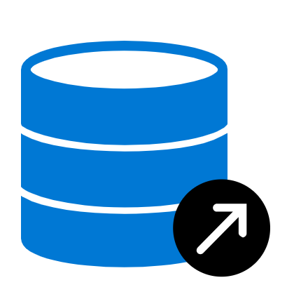

Migrar bases de datos en masa y escale hasta 100 TB
Conseguir almacenamiento rápido y dinámico con SQL Database a Hiperescala, la nueva tecnología de escalado de bases de datos de alto rendimiento. El nivel de servicio Hiperescala permite que SQL Database se adapte a sus cargas de trabajo y optimice los recursos a petición.
- Aprovisionar uno o varios nodos de proceso más que pueden atender la carga de trabajo de solo lectura y úselos como espera activa en caso de conmutación por error.
Llevar a cabo las operaciones en un tiempo constante, al margen del tamaño de la operación de datos.
Escalar los recursos de proceso y almacenamiento por separado y en nada de tiempo, sin sacrificar el rendimiento.

Desarrollar aplicaciones seguras en la nube
Se podrá utilizar protección inteligente y características extraordinarias de seguridad y privacidad para:

- Controlar el acceso a su base de datos con autenticación multifactor.
- Dejar los datos confidenciales cifrados mientras se utilizan con Always Encrypted.
- Supervisar la base de datos con Advanced Threat Protection para evitar posibles amenazas y vulnerabilidades.

¿Qué es el servicio Azure SQL Database?
- SQL Database es un servicio administrado de base de datos relacional de uso general de Microsoft Azure que admite estructuras como datos relacionales, JSON (JavaScript Objet Notation, «notación de objeto de JavaScript»), espacial y XML (Lenguaje de Marcado Extensible). SQL Database ofrece un rendimiento escalable de modo dinámico dentro de dos modelos de compra diferentes: un modelo de compra basado en núcleos virtuales y un modelo de compra basado en DTU. SQL Database también proporciona opciones como índices de almacén de columnas para un análisis analítico extremo, y OLTP en memoria para un procesamiento de transacciones extremo. Microsoft controla perfectamente toda la aplicación de revisiones y de actualizaciones del código base de SQL y desaparece toda la administración de la infraestructura subyacente.

SQL Database cumple los estándares más exigentes, como GDPR, ISO/IEC 27001/27002, FedRAMP/FISMA, SOC, HIPAA y PCI DSS. (Sistemas de Regulación, que determinan la calidad de mi producto Software)

Asegure la alta disponibilidad con tres réplicas de acceso frecuente y conmutación por error automática integrada con un acuerdo de nivel de servicio que garantiza una disponibilidad del 99,99 %.
Servicio Que Presta todo lo necesario para nuestra necesidad de mantener una base de datos para almacenar y consultar la información de nuestro proyecto de IoT.

¿Qué puede hacer con SQL Database?
Migraciones de datos masivos
- Nunca había sido tan fácil importar y migrar datos masivos de entornos locales o de otros proveedores de la nube a SQL Database. Benefíciese de la eficacia de Azure para transformar archivos planos no estructurados y semiestructurados, o bien migre un esquema de base de datos completo directamente a SQL Database para generar productos de datos consumibles para análisis, informes o aplicaciones inteligentes.
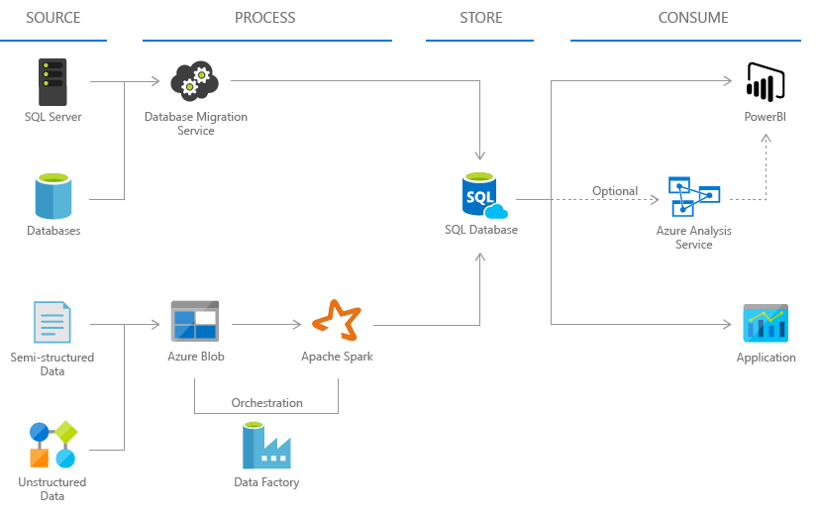
Fig. 3 Migración masiva de datos

Nuestro sistema Estará constantemente subiendo y haciendo consultas. Debido a esto debemos tener un sistema de almacenamiento y consulta de datos lo más Rápida e inteligente posible, SQL server de Azure nos proporciona esa velocidad y seguridad de datos. Lo que la hace una de las candidatas a contratar.
requisitos previos para usar Azure Database Migration Service
Hay varios requisitos previos necesarios para garantizar que Azure Database Migration Service se ejecute sin problemas al realizar migraciones de bases de datos. Algunos de los requisitos previos se aplican en todos los escenarios (pares origen-destino) compatibles con el servicio, mientras que otros son exclusivos para un escenario específico.
Los requisitos previos asociados con el uso de Azure Database Migration Service se muestran en las secciones siguientes.
Requisitos previos comunes en los distintos escenarios de migración
Los requisitos de Azure Database Migration Service que son comunes en todos los escenarios de migración compatibles incluyen la necesidad de:
Crear una red virtual para Azure Database Migration Service mediante el modelo de implementación de Azure Resource Manager, que proporciona conectividad de sitio a sitio a los servidores de origen local utilizando ExpressRoute o VPN.
Asegúrese de que el grupo de seguridad de red de Azure Virtual Network (VNET) no bloquea los puertos de comunicación 443, 53, 9354, 445 y 12000. Para obtener información más detallada sobre el filtrado de tráfico con NSG de Azure VNET, vea el artículo Filtrado del tráfico de red con grupos de seguridad de red.
Cuando se usa un dispositivo de firewall frente a las bases de datos de origen, puede que sea necesario agregar reglas de firewall para permitir que Azure Database Migration Service acceda a las bases de datos de origen para realizar la migración.
Configurar su Firewall de Windows para acceder al motor de base de datos.
Habilitar el protocolo TCP/IP, que se deshabilita de forma predeterminada durante la instalación de SQL Server Express, siguiendo las instrucciones del artículo Habilitar o deshabilitar un protocolo de red de servidor.
Requisitos previos para migrar SQL Server a Azure SQL Database
Además de los requisitos previos de Azure Database Migration Service que son comunes para todos los escenarios de migración, también hay requisitos previos que se aplican específicamente a un escenario o a otro.
Cuando se usa Azure Database Migration Service para realizar migraciones de SQL Server a Azure SQL Database, además de los requisitos previos comunes a todos los escenarios de migración, asegúrese de cumplir con estos requisitos previos adicionales:
Crear una instancia de Azure SQL Database siguiendo la información del artículo sobre cómo crear una instancia de Azure SQL Database en Azure Portal.
Descargar e instalar Data Migration Assistant versión 3.3 o posterior.
Abra el Firewall de Windows para permitir que Azure Database Migration Service acceda a la instancia de SQL Server de origen que, de manera predeterminada, es el puerto TCP 1433.
Si se ejecutan varias instancias con nombre de SQL Server con puertos dinámicos, puede que quiera habilitar el servicio SQL Browser y permitir el acceso al puerto UDP 1434 a través de los firewalls para que Azure Database Migration Service pueda conectarse a una instancia con nombre en el servidor de origen.
Crear una regla de firewall a nivel de servidor para que el servidor de Azure SQL Database permita a Azure Database Migration Service acceder a las bases de datos de destino. Proporcionar el intervalo de subred de la red virtual usada para Azure Database Migration Service.
Asegurarse de que la credencial usada para conectarse a la instancia de SQL Server de origen tenga permisos CONTROL SERVER.
Asegurarse de que las credenciales usadas para conectarse a la instancia de Azure SQL Database de destino tengan permisos CONTROL DATABASE en las bases de datos SQL de Azure de destino.

Otra alternativa
Aunque existen Muchos Servicios de Bases de Datos. Me gustaría concentrarnos en este otro más que es de IBM (Base de Datos en Cloud) y luego Elegir el mejor de estos dos o el que nos sea más sencillo de utilizar.

¿Por qué elegir bases de datos en IBM cloud?
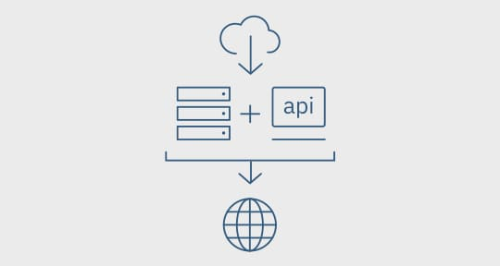

Acceso fácil:

Los usuarios pueden acceder a las bases de datos en cloud desde prácticamente cualquier sitio, mediante una interfaz web o una API de proveedor.

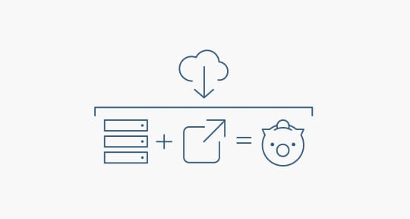

Escalabilidad
Las bases de datos en cloud pueden ampliar sus capacidades de almacenamiento en tiempo de ejecución para ajustarse a las necesidades. Las organizaciones solo pagan por lo que utilizan.

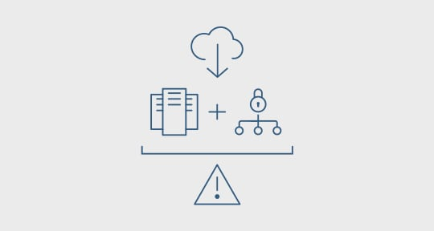
Recuperación en caso de siniestro
En caso de catástrofe natural, fallo del equipo o apagón, los datos están protegidos en copias de seguridad en servidores remotos.

Consideraciones para las bases de datos en cloud

Opciones de control
- Los usuarios pueden optar por una imagen de máquina virtual gestionada como una base de datos tradicional o una base de datos como servicio (DBaaS) de proveedor.
Tecnología de base de datos
- Las bases de datos SQL son difíciles de escalar, pero muy frecuentes. Las bases de datos NoSQL se escalan más fácilmente pero no funcionan con algunas aplicaciones.

Seguridad
- La mayoría de los proveedores de bases de datos en cloud cifran los datos y proporcionan otras medidas de seguridad; cada empresa debe examinar sus opciones.
Mantenimiento
- Si se utiliza una imagen de máquina virtual, es conveniente garantizar que el personal de TI sea capaz de mantener la infraestructura subyacente.

Requisitos De IBM Cloud

IBM Cloud Application Performance Management, Private [IBM requirements 2016]
- El Servidor de Cloud APM y los componentes de soporte los instala un usuario root en un sistema Red Hat Enterprise Linux. Revise los requisitos previos del Servidor de Cloud APM para asegurar una instalación satisfactoria.
- Después de iniciar la instalación del Servidor de Cloud APM, se ejecuta automáticamente un escáner de requisitos y comprueba que se cumplen todos los requisitos previos del Servidor de Cloud APM. En los resultados del escáner de requisitos se visualiza un mensaje de aviso o anomalía si no se cumple alguno de los requisitos previos. Para obtener más información sobre la ejecución del escáner de requisitos previos, consulte Escáner de requisitos previos.

Tabla 1 visualiza los requisitos previos del Servidor de Cloud APM, describe condiciones de anomalía y aviso para cada requisito previo y sugiere alguna acción correctora a tomar.
Versión del sistema operativo
- La versión del sistema operativo debe ser Red Hat Enterprise Linux V6.* o Red Hat Enterprise Linux V7.*.
os RAMSize
- La cantidad de memoria disponible necesaria depende de si instala la oferta base o avanzada y de si la base de datos Db2es local o remota. Los requisitos de memoria disponible son:
Para la oferta avanzada y una Db2 local, 24 GB
Para la oferta avanzada y una Db2 remota, 20 GB
Para la oferta base y una Db2 local, 16 GB
Para la oferta base y una Db2 remota, 12 GB
Disco
- La cantidad de espacio libre de disco necesaria depende de si instala la oferta base o avanzada y de si la base de datos Db2es local o remota. Los requisitos de espacio libre de disco se encuentran en Requisitos de hardware de Servidor de Cloud APM.
os.swapSize
- Se recomiendan 4 GB o más de espacio de intercambio libre para la instalación.
- Se visualiza un aviso si el espacio de intercambio está entre 2 y 4 GB. La instalación puede continuar, pero el servidor podría experimentar un rendimiento inferior.
- Se visualiza una condición FAIL si el tamaño de intercambio es menor de 2 GB.
os.space.homedir
- Se necesita 1 GB de espacio como mínimo en el directorio /home.
os.space.installdir
- La cantidad de espacio libre necesario en el directorio /dir_instalación depende de si instala la oferta base o avanzada y de si la base de datos Db2es local o remota. Los requisitos de espacio libre son:
- Para la oferta avanzada y una Db2 local, 80 GB
- Para la oferta avanzada y una Db2 remota, 30 GB
- Para la oferta base y una Db2 local, 60 GB
- Para la oferta base y una Db2 remota, 20 GB
En Resumen

A simple vista Los dos proporcionan cosas similares, pero detallemos a continuación los precios de cada uno a través de este cuadro comparativo.

Entender las opciones de descuento en la nube
Con la reciente disponibilidad de Azure Reserved Instances, Azure ofrece descuentos disponibles públicamente (que alcanzan hasta el 75 por ciento) a cambio de comprometerse a usar el proveedor de la nube por un año o más. Período de tres años. En todos los casos, puede decidir cuánto uso comprometer y cuánto dejar a pedido. IBM solo ofrece descuentos públicos por el uso mensual, lo que ahorra alrededor del 10 por ciento sobre el uso a pedido.

 | Microsoft Azure | IBM Cloud
Tipo de descuento | Instancias reservadas (RIs) | Precios mensuales
Duración del compromiso | 1 o 3 años | Comprometerse por mes
Rango de niveles de descuento. | Hasta el 72%. | Como 10%
Otros programas documentados | Acuerdo de empresa de descuento para uso híbrido | Negociado
Tabla 1. Comparación de Descuentos

Precio de instancia de nube a pedido: Azure frente a IBM
Para cada uno de los seis escenarios a continuación, puede ver el precio por hora a pedido (OD) para cada nube y luego el precio por hora por GB de RAM para cada uno. Calculamos ambos para que pueda normalizar los precios si la cantidad de memoria es importante para usted.
En el cuadro a continuación, el rojo indica el precio más alto de los proveedores de la nube dentro de un escenario y el verde representa el precio más bajo. Si hay vínculos, ambos proveedores de la nube se resaltan en verde o rojo.(Fuente: Right Scale)
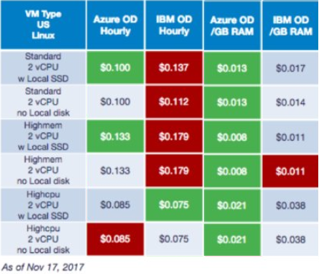
Tabla 2. Comparativa de Precios por Hora
Conclusión
Habiendo comparado los precios podemos deducir que Azure además de proporcionarnos la solución a la necesidad, la calidad y la confiabilidad planteada. no solo eso, Sino que también los precios son inferiores. lo que nos ahorraría el costo de producción y mantenimiento del IoT. Nos deja como primera opción a la hora de elegir que producto adquirir, a Azure como servicio a adquirir.

Bibliografía

- [Richard Stallm 2008]«Cloud computing is a trap, warns GNU founder Richard Stallman» en TheGuardian https://www.theguardian.com/technology/2008/sep/29/cloud.computing.richard.stallman
- [IEEE 2008 ]The Cloud Is The Computer
https://spectrum.ieee.org/computing/hardware/the-cloud-is-the-computer

- [ARCHIVE 2010]«¿Cómo empezó el Cómputo Cloud?»
https://web.archive.org/web/20100115083643/http://www.itnews.ec/news/000396.aspx

- [David Chappel 2010]. «Introducción a la plataforma Windows Azure»
https://www.microsoft.com/windowsazure/es/es/whitepapers/introducingwindowsazureplatform/

- [John Matson 2016] «How to monitor Microsoft Azure VMs»
https://www.datadoghq.com/blog/how-to-monitor-microsoft-azure-vms/

- [Azure 2019] SQL Server Azure.
https://azure.microsoft.com/es-es/services/sql-database/

- [IBM 2019] SQL Cloud IBM.
https://www.ibm.com/es-es/cloud/learn/what-is-cloud-database

- [IBM requirement’s 2016] planning_requirements_depend_onprem
https://www.ibm.com/support/knowledgecenter/es/SSHLNR_8.1.4/com.ibm.pm.doc/install/planning_requirements_depend_onprem.htm

